Как почистить золото в домашних условиях?
Золотые украшения по истечении определенного периода времени начинают тускнеть, загрязняются, теряют свой былой привлекательный вид. Так происходит из-за того, что в составе любого ювелирного изделия присутствуют примеси других металлов — их используют для придания прочности изделию. Именно эти примеси и окисляются, темнеют и меняют оттенок всего украшения.
Сегодня известно много способов того, как почистить золото. Их разделяют на 2 вида:
- народные средства по уходу за золотыми изделиями;
- специальные магазинные средства.

Почему загрязняется золото?
Для того чтобы ваши украшения всегда блестели, сверкали и искрились, необходимо правильно за ними ухаживать. Есть несколько негласных правил, которые известны практически всем, однако мало кто им следует. Если вы их запомните и будете соблюдать, то чистить золота вам придется намного реже (а делать это все равно нужно будет, каким бы тщательным не был уход за изделием и бережной его носка):
- избегайте контакта с растворителями, щелочами, кислотами, серой, ртутью и хлором. Многие из перечисленных компонентов входят в составы моющих и косметических средств. Поэтому перед мытьем посуды или нанесением маски снимите изделия;
- перед тем, как взаимодействовать с красящими или абразивными веществами, проходить обследование посредством рентгена или другого способа, снимите украшения;
- если вы занимаетесь спортом, то перед тренировкой также снимайте драгоценности — вы можете их повредить;
- обязательно нужно снимать украшения, если вы решили отдохнуть в бане, сауне или посетить солярий. Золото не любит резких температурных перепадов;
- непременно продумайте условия хранения своих изделий из золота. Пусть это будет деревянная шкатулка, оббитая мягкой тканью — это идеальный вариант. Кстати, в картонной коробочке золото лучше не хранить — в картоне присутствуют серные соединения, которые негативно влияют на золото.

Специальные магазинные средства и методы по очистке золота
Так часто бывает, что люди не хотят рисковать, используя народные средства для очистки золота — возможно, ювелирное украшение слишком дорогостоящее, либо они просто не знают, как правильно использовать тот или иной метод. И здесь на помощь приходят специальные средства, которые можно приобрести в любом ювелирном магазине.
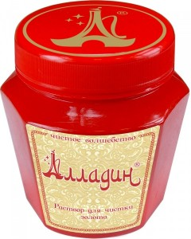Самым популярным средством считается «Алладин». В его составе присутствует нашатырный спирт, однако для устранения резкого аромата производители добавили еще и косметические отдушки.
Преимущества использования чистящего средства «Алладин»:
- не имеет неприятных запахов — для многих это является решающим фактором;
- короткое время действия — буквально 20 минут, и изделие сверкает и блестит. Достаточно погрузить в средство украшение, и золото примет свой первоначальный вид;
- избавляет изделие от загрязнений, возвращает им былой блеск, кроме того, при помощи «Алладина» можно даже удалить небольшие царапины.
Еще один способ чистки золотых украшений — ультразвук. Конечно, он обойдется дороже, но и результат будет соответственно более качественный. Не совсем выгодно приобретать аппарат, если золотых изделий у вас мало — он больше подходит владельцам «несметных сокровищ» — множества драгоценностей и изделий.
Украшение помещается в металлическую емкость со специальным раствором, продающимся вместе с аппаратом. Затем нужно нажать кнопку и подождать. Буквально пара минут, и изделие очистится от загрязнений при помощи высокочастотных волн.
В том случае, если в вашем золотом изделию есть драгоценные камни, особенно жемчуг, лучше всего доверить их чистку профессионалу — в любом ювелирном салоне есть специалист, который быстро и качественно сделает работу.

Как почистить золото в домашних условиях?
Для того чтобы ваши украшения не напоминали самую обычную бижутерию, необходимо тщательно за ними ухаживать, в частности правильно чистить их. Вы ошибаетесь, если думаете, что для этой процедуры нужны какие-то дорогостоящие средства — отнюдь, вполне достаточно использовать все то, что ест в доме у каждого из нас.

Советы для чистки желтого золота
Желтое золото можно почистить стиральным порошком, водой и нашатырным спиртом. Этот способ наиболее распространенный, ведь особых умений и способностей он не требует. Возьмите компоненты в следующих пропорциях:
- стакан холодной воды;
- моющее средство столовая ложка;
- нашатырный спирт чайная ложка.
Воду необходимо вскипятить, а затем влить в нее нашатырь и моющее средство. Все перемешайте и поместите в смесь свои украшения, часа на 2-3. После их нужно хорошо вымыть и протереть мягкой тряпочкой.
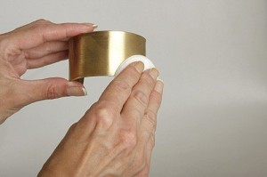Средство для мытья посуды также прекрасно подходит для чистки золотых изделий. Для этого метода понадобится любое моющее средство и обычная вода. Как показывает практика, лучше всего использовать «Фейри», но это уже на ваш вкус.
В стакане воды растворите моющее средство (столовую ложку), на его дно поместите мягкую тряпочку и уже на нее положите украшения. На очень медленном огне прогрейте изделия 5-10 минут, не более. После вымойте их под проточной водой и хорошо вытрите.
Почистить желтое золото можно и с помощью жидкого мыла и перекиси водорода. Чтобы приготовить раствор, вам необходимо взять:
- жидкое мыло, 1 чайная ложка;
- нашатырь, 1 чайная ложка;
- перекись водорода. 40 мл;
- стакан холодной воды.
Воду немного подогрейте и добавьте в нее все компоненты. Изделия нужно погрузить в раствор примерно на полчаса, затем все как всегда — промыть водой и вытереть.
Кухонная соль также прекрасно справляется с различными загрязнениями на золотых изделиях. На ночь поместите драгоценности в такой раствор: 3 ложки с горой соли разведенных в стакане теплой воды. Утром хорошо вымойте их и вытрите.
Еще один метод чистки желтого золота — при использовании фольги. В стакане горячей воды размешайте 2 ложки соли, в глубокую емкость вылейте раствор, поместите на дно кусок фольги, а на него — свои украшения. Так оставьте их на 12 часов, а потом промойте и вытрите мягкой тряпочкой.

Чистим белое золото
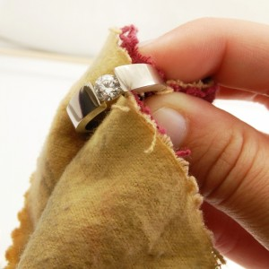В белом золоте присутствует сплав никеля, меди и золота. И именно из-за никеля изделие и имеет такой красивый белый оттенок. К чистке украшений из этого благородного металла следует подходить со всей тщательностью и осторожностью, их очень легко повредить.
Любое изделие из белого золота ювелиры покрывают родием. Кстати, он стоит намного выше, чем само золото. Но этот компонент стирается со временем, и именно по этой причине ювелиры настоятельно рекомендуют при чистке изделия использовать очень мягкую ткань.
Для белого золота существует 2 метода чистки в домашних условиях:
- с помощью нашатыря;
- с помощью яичного желтка и пива.
Нашатырный раствор готовится точно также как и для изделий из желтого золота: в стакан воды добавляют ложку нашатыря, а также несколько капель моющего средства. Изделия погружают на час, а затем вынимают и хорошенько промывают под проточной водой.
Категорически запрещено для чистки белого золота использовать грубые щетки, порошки и различные пасты!
Второй метод подразумевает использование желтка и пива. На кусочек фланели нанесите смесь из этих компонентов и аккуратно протрите золотое изделие. Обязательно после процедуры вымойте его и вытрите насухо.

Золотые украшения с камнями
Важно запомнить одно правило — никогда нельзя изделия с камнями кипятить! Клей, на который они посажены, может расплавиться, и тогда камни точно выпадут. Кроме того, есть камни, которые не переносят влажность, например, опал, бирюза, янтарь. Почистить их можно при помощи ватной палочки, смоченной в одеколоне. Драгоценности нужно аккуратно протереть и оставить обсыхать.
Жирные пятная на изделии удаляются при помощи мягкой ткани, смоченной в спиртовом растворе.После нужно обязательно протереть их влажной тряпочкой и подсушить.

Как почистить золото с матовой поверхностью?
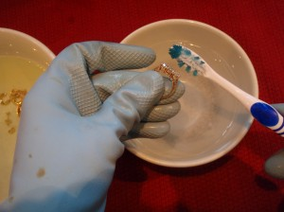В последние годы этот вид золота становится все более популярным. Но такой металл требует деликатного ухода. Нельзя использовать для чистки порошок, щетки, жесткую ткань — вы сотрете поверхность мгновенно.
Самым оптимальным вариантом для чистки матового золота будет химическая чистка. Вам нужно взять раствор аммиака (25%) и погрузить в него изделие на несколько часов. После украшение нужно промыть и протереть.
Еще один чудесный вариант чистки — в извести и соли.Для этого возьмите пол чайной ложки соды, на кончике ножа немного соли, ложку извести. Все смешайте и добавьте воды, чтобы смесь получилась жидкой. Этот раствор должен пару дней настояться, а уже потом в него можно погрузить украшения на 2-3 часа. Как обычно, после их нужно промыть и вытереть.
Если вы прислушаетесь к нашим рекомендациям и советам, то ваши украшения всегда будут выглядеть идеально — сверкать, блестеть и сиять!

